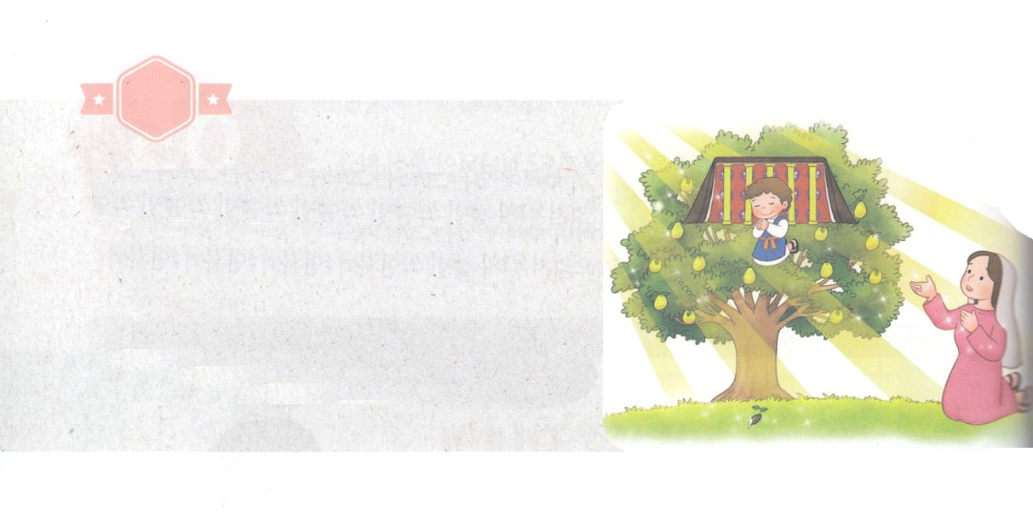

がくいんふくいんか

１か

ペリシテをあらかじめしたサムエル

Ⅰサム3:19　サムエルはした。はとともにおられ、のことばをつもにとされなかった。

1.ハンナのりがえられました

1) ハンナはをてて、のをけてくださるなら、ナジルとしててるとしました（Ⅰサム1:9～11）

2) ハンナはりにえてくださったをほめたたえました（Ⅰサム2:1～10）

3) ハンナがしたとおりに、サムエルはいからでちました

（Ⅰサム3:1～3）

2. サムエルはあらかじめしました

1）がサムエルのことばをつもにとされませんでした（Ⅰサム3:1～19）

2）ペリシテとのでのがわれるがこりました（Ⅰサム4:1～11）

3) ペリシテからのがってきました（Ⅰサム6:1～18）

4) サムエルがミツパをはじめました（Ⅰサム7:1～15)

3. サムエルには３つのがあります

1）すべてのがをてるようにしました（Ⅰサム7:1～10）

2）サムエルがをめているとき、がなくなりました（Ⅰサム7:13）

3）ダビデにをいでとしててました（Ⅰサム16:1～3）

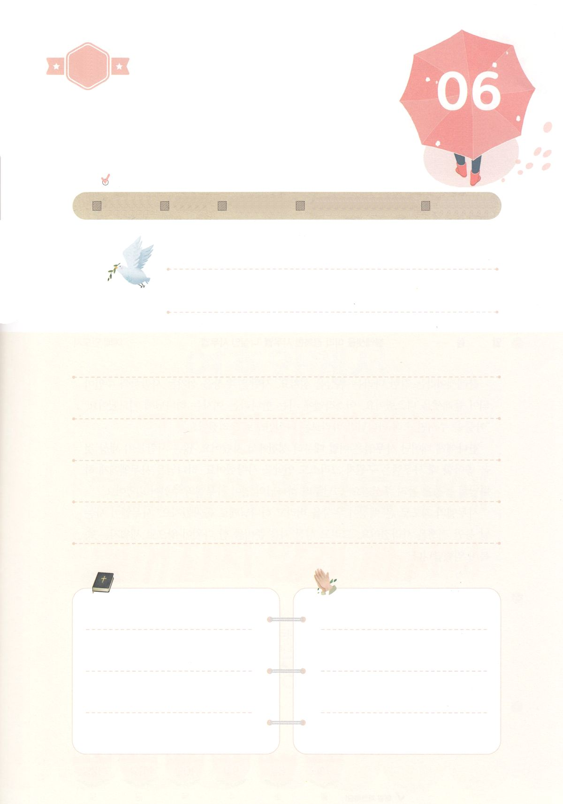

（の）のために、

のをしてをささげみことばを

のにすることまで、すべてがです

はですから、をするは、とまことによって

しなければなりません。（ヨハネ4:24）

になものをできたかチェックするのにってください

　　　　　　　＜どものりの＞　をむ

　　　　　　　タイトル

るみことば　　　　　　　　　　のりの

れいはい

（）



がくいんふくいんか

２か

をあらかじめしたダビデ

詩78:70～72、Ⅰサム16:23　　はまた、しもべダビデをび、のおりからをし、をませるのからをれてて、ヤコブとごのものであるイスラエルをするようにされた。は、しいでらをし、のでらをいた。（詩78:70～72）

1. いのとき、あらかじめしました（詩78:70～72）

1) をきました

2) をきました

3) のをえました

2. ダビデはあらかじめしました

1) のがしくったでした（Ⅰサム16:13）

2) ダビデがをひくと、わざわいのがれました（Ⅰサム16:23）

3) ゴリヤテとペリシテので、のいをしました（Ⅰサム17:1～47）

4) とににりました（詩5:3、7:3）

5) にもりました（詩23:1～6）

3. あらかじめをわいました

1) すべてのにのいをあかししました（Ⅰサム17:1～47）

2) をあらかじめしました（Ⅰ歴29:10～14）



（の）のために、

のをしてをささげみことばを

のにすることまで、すべてがです

はですから、をするは、とまことによって

しなければなりません。（ヨハネ4:24）

になものをできたかチェックするのにってください

　　　　　　　＜どものりの＞　をむ

　　　　　　　タイトル

るみことば　　　　　　　　　　のりの

れいはい

（）

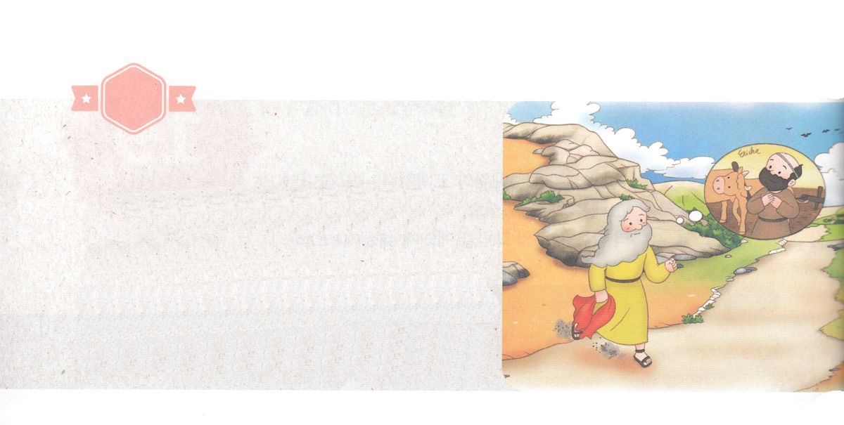

がくいんふくいんか

３か

あらかじめしたエリヤ

Ⅰ列18:1～40　それから、かなりたって、に、のようなのことばがエリヤにあった。「アハブにいにけ。わたしはこのにをらせよう。」そこで、エリヤはアハブにいにかけた。そのころ、サマリヤではききんがひどかった。 (1～2）

1. エリヤはだれですか

1) のでりのでした(Ⅰ列 19:10)

2) ギルアデのでした（Ⅰ列 17:1、Ⅰ列 1:3）

3) りをしてをらせたり、くのをったでした

（マタ17:1～9）

2. エリヤはあらかじめしました

1) カルメルののでした（Ⅰ列18:1～40）

2) をらせるで、アハブのにのをしました（Ⅰ列18:41～46）

3）ホレブであらかじめしました

（1）いがけました（Ⅰ列19:1～8）

（2）7000のをけました（Ⅰ列19:18）

（3）エリシャをてました（Ⅰ列19:19～21）

3. アハブとアラムののをあらかじめらせてもらいました（Ⅰ列2:1～11）



（の）のために、

のをしてをささげみことばを

のにすることまで、すべてがです

はですから、をするは、とまことによって

しなければなりません。（ヨハネ4:24）

になものをできたかチェックするのにってください

　　　　　　　＜どものりの＞　をむ

　　　　　　　タイトル

るみことば　　　　　　　　　　のりの

れいはい

（）

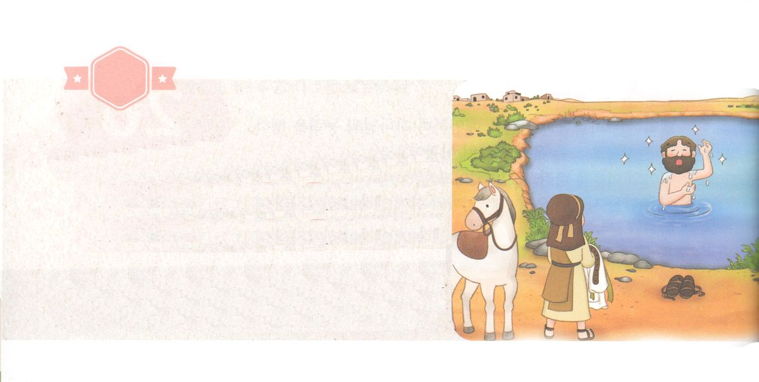

がくいんふくいんか

４か

あらかじめしたエリシャ

Ⅱ列2:9～11　がエリヤをたつまきにせてにげられるとき、エリヤはエリシャをれてギルガルからてった。エリヤはエリシャに、「ここにとどまっていなさい。がをベテルにわされたから」とったが、エリシャはった。「はきておられ、あなたのたましいもきています。はしてあなたかられません。」こうして、らはベテルにってった。 (1～2)

1.エリヤにばれました（Ⅰ列19:19～21）

1) をけました

2) をけました

3) をけました

2.わずにあらかじめしました

1) すべてをてました(Ⅰ列19:19～21)

2) をしました(Ⅱ列2:9～11)

3) わずにアラムのをしました (Ⅱ列6:8～23)

3. にしました

1) 100のがされていました

2) 7000がされていました

3) ドタンののでした



（の）のために、

のをしてをささげみことばを

のにすることまで、すべてがです

はですから、をするは、とまことによって

しなければなりません。（ヨハネ4:24）

になものをできたかチェックするのにってください

　　　　　　　＜どものりの＞　をむ

　　　　　　　タイトル

るみことば　　　　　　　　　　のりの

れいはい

（）